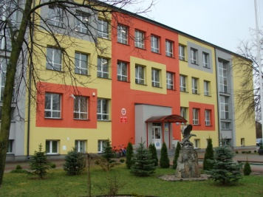
Szanowni Państwo!

Szkoła Podstawowa Nr 6 im. Orła Białego w Ostrołęce prowadzi
zapisy dzieci 6-letnich do kl. „0” lub I oraz dzieci 5-letnich do klasy „0”.
Zajęcia „zerówki” odbywać się będą w godzinach od 7.30 do 12.30 oraz od 11:30 do 16:30.
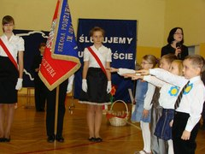
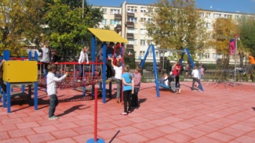
Istnieje możliwość zapisania dziecka do świetlicy szkolnej, jak też korzystania z obiadów.
Zgłoszenia dziecka dokonujemy poprzez złożenie w sekretariacie szkoły wypełnionej karty dziecka 5 i 6-letniego.
Druk można otrzymać w sekretariacie (w godz. 8:00 - 16:00 ).

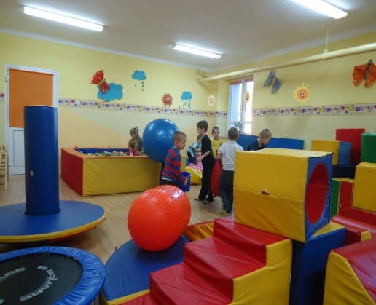
Strona internetowa szkoły: http://sp6ostroleka.superszkolna.pl/
Nasze atuty  - wysoko wykwalifikowana kadra nauczycieli  - profesjonalna pomoc psychologa i pedagoga  - terapia logopedyczna  - terapia indywidualna lub grupowa dla dzieci z dysfunkcjami  - zajęcia z gimnastyki korekcyjnej ze specjalistami  - możliwość kształcenia w oddziałach przedszkolnych  - nauka języka angielskiego już w „zerówce”  - zajęcia komputerowe od klasy I  - możliwość rozwijania zainteresowań w ramach kół przedmiotowych  - możliwość rozwijania zdolności aktorskich w kole teatralnym oraz muzycznych i wokalnych w szkolnym chórze  - bezpieczna lokalizacja szkoły  - szybki dostęp do informacji dzięki dziennikom elektronicznym  - w szkole realizujemy programy: „Indywidualizacja Procesu Nauczania i Wychowania Uczniów kl. I-III” w ramach programu UE, „Talent”, „Szkoła Bez Przemocy”, „Mleko z Klasą”, „Owoce w Szkole”, „Cala Polska Czyta Dzieciom” | Baza Szkoły  - oddziały przedszkolne  - plac zabaw dla najmłodszych uczniów oraz sala zabaw „Radosna Szkoła”  - stołówka szkolna – pełne obiady  - świetlica szkolna otwarta od 7:30 do 16:30  - bogato wyposażone sale lekcyjne w tym trzy z tablicami multimedialnymi  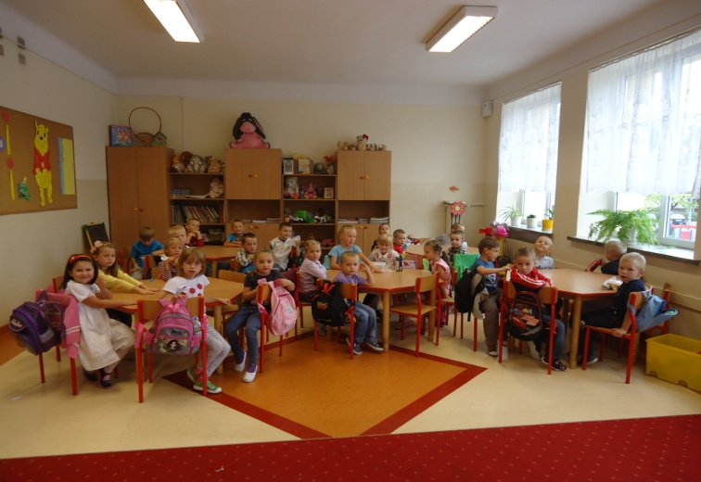  - biblioteka wyposażona w księgozbiór dla dzieci i rodziców  - Internetowe Centrum Informacji Multimedialnej w czytelni szkolnej  - 2 nowoczesne pracownie komputerowe z dostępem do Internetu  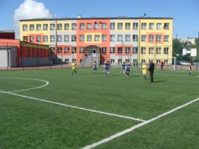  - nowoczesny kompleks boisk „Orlik 2012”, dwie sale gimnastyczne  - sala korekcyjna  - gabinet logopedyczny  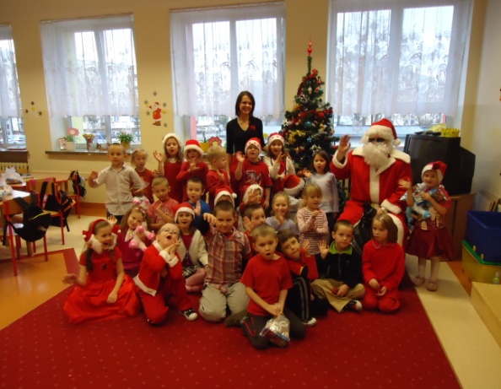  - gabinet pielęgniarki  - gabinet pedagoga  - gabinet psychologa  - 2 duże parkingi
„Kiedy śmieje się dziecko, śmieje się cały świat”
Janusz Korczak
Serdecznie zapraszamy!
Uwaga!
Rodziców dzieci sześcioletnich, które chodziły już do „zerówki” (w szkole lub przedszkolu) jako pięciolatki, zachęcamy do zapisania ich do klasy pierwszej lub jeszcze raz do „zerówki” w szkole (decyzja należy do rodziców).
Wszystkie dzieci urodzone w roku 2008 mają obowiązek rozpoczęcia od września rocznego przygotowania przedszkolnego („zerówka")

